 **บันทึกข้อความ**

**ส่วนราชการ** โรงเรียนทุ่งศุขลาพิทยา ‘‘กรุงไทยอนุเคราะห์’’

**ที่**  **วันที่**  2 กันยายน 2567

**เรื่อง** ขอเลื่อนหรือยกเลิกการดำเนินโครงการ/กิจกรรม .....(ระบุชื่อกิจกรรมตามแผนปฏิบัติการ).....

เรียน ผู้อำนวยการโรงเรียนทุ่งศุขลาพิทยา ‘‘กรุงไทยอนุเคราะห์’’

ตามที่ กลุ่มสาระสังคมศึกษา ศาสนา และวัฒนธรรม โดยข้าพเจ้า นายรณธช ชำระศรี ได้รับอนุมัติการจัดโครงการ/กิจกรรม ....Social Camp.... ประจำปีการศึกษา 2567 ตามแผนปฏิบัติการประจำปีการศึกษา โรงเรียนทุ่งศุขลาพิทยา ‘‘กรุงไทยอนุเคราะห์’’ โดยมีกำหนดจัดขึ้นในวันที่ .....(ระบุวันที่ เดือน ปี)..... จำนวนเงินในการดำเนินงาน จำนวน .....20,000..... บาท ตามความทราบแล้วนั้น

ทั้งนี้ กลุ่มสาระสังคมศึกษา ศาสนา และวัฒนธรรม ไม่สามารถดำเนินโครงการ/กิจกรรม ตามวันและเวลาดังกล่าวได้ เนื่องจาก ...........................................(ระบุเหตุผล)...................................... จึงขอ

□ เลื่อนการจัดโครงการ/กิจกรรมเป็นวันที่ ....(ระบุวันที่ เดือน ปีที่).....

□ ยกเลิกการจัดโครงการ/กิจกรรม

และในการนี้ข้าพเจ้าได้แนบ………………………(ระบุเอกสารสำเนาแนบ)………………………………(ระบุ เช่น สำเนาโครงการ /กำหนดการจัดกิจกรรมใหม่/บันทึกข้อความขออนุมัติจัดโครงการ…..) มาพร้อมนี้แล้ว

จึงเรียนมาเพื่อโปรดทราบและพิจารณา

(............................................) (นายรณธช ชำระศรี)

ผู้รับผิดชอบโครงการ หัวหน้างานนโยบายและแผนงาน

ความคิดเห็น ความคิดเห็น

……………………………………………………................ ............................................................................

........................................................................... ............................................................................

(ปรับเปลี่ยนชื่อตามสังกัดหน่วยงานใหญ่

วิชาการ, ทั่วไป, บุคคล, งบประมาณ)

(นายอาทร ธูปทอง) (นางกฤษณา ก้อนเพชร)

รองผู้อำนวยการกลุ่มบริหารงานวิชาการ รองผู้อำนวยการกลุ่มบริหารงานงบประมาณ

โรงเรียนทุ่งศุขลาพิทยา ‘‘กรุงไทยอนุเคราะห์’’ โรงเรียนทุ่งศุขลาพิทยา ‘‘กรุงไทยอนุเคราะห์’’

ความคิดเห็น

……………………………………………………………………………………………………………………………………………………………………………………………………………………………………………………………………………………………………………………

(นางจันทร์ษา ชัยวัฒนธีรากร)

ผู้อำนวยการโรงเรียนทุ่งศุขลาพิทยา ‘‘กรุงไทยอนุเคราะห์’’

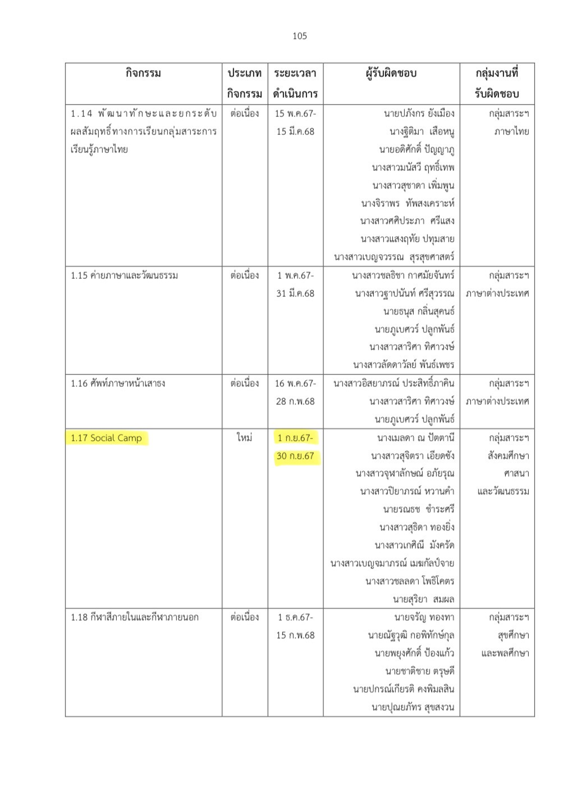

ตัวอย่างเอกสารแนบ สามารถดาวน์โหลดไฟล์แผนปฏิบัติการได้ในเฟซครูทุ่งสุขลา

(ตัวหนังสือสีแดงสามารถแก้ไขได้)